附件1：
海拉尔第一中学简介

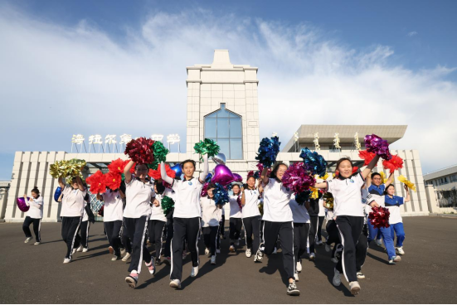

海拉尔第一中学是呼伦贝尔市教育局直属普通高中。始建于1923年5月。学校被评为自治区重点高中、自治区示范性普通高中。
学校占地面积23万多平方米、建筑用地8.7万平方米，主要建设内容为3栋教学楼、1栋科技楼、1栋艺术楼、1座体育馆、1座足球馆、2栋宿舍楼、1个食堂、3个运动场。目前，正高级教师3人、高级教师70人、博士研究生1人、硕士研究生60人；自治区级学科带头人5人，自治区级骨干教师6人，自治区级教学能手4人；市级学科带头人和骨干教师26人。学校现有学生总数2087人，设58个教学班。学校以“团结、诚信、严谨、创新”为校训，始终坚持德育为首，教学为中心，科研先导，特色办学，质量立校。曾获“国家级依法治校示范校”“全国青少年文明礼仪教育示范基地”“自治区高中管理先进学校”“自治区现代技术优秀学校”“自治区校务公开先进集体”“自治区文明单位标兵”“自治区级先进基层党组织”等荣誉。
